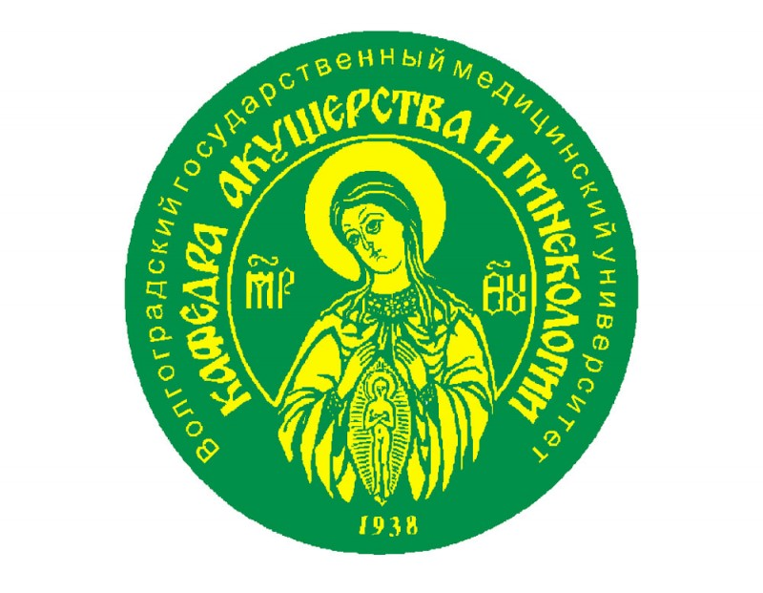
Итоговое заседание СНО кафедры акушерства и гинекологии состоится 23 апреля 2015 г. в 15:00. Место проведения – конференц-зал в ГУЗ «Клинический роддом №2» (Центральный роддом). Заседание будет работать в рамках секции «Акушерство и гинекология» 73-й открытой научно-практической конференции молодых ученых и студентов ВолгГМУ с международным участием «АКТУАЛЬНЫЕ ПРОБЛЕМЫ ЭКСПЕРИМЕНТАЛЬНОЙ И КЛИНИЧЕСКОЙ МЕДИЦИНЫ», посвященной 80-летию ВолгГМУ.
Будет проведен открытый конкурс научных работ молодых учёных и студентов. Участие в работе итогового заседания будет полезно как участникам конкурса, так и членам кружка, с точки зрения поддержки своих коллег, участия в дискуссии. При себе иметь халат, сменную обувь.
Приглашаем всех.

Руководитель СНО кафедры акушерства и гинекологии ВолгГМУ,
к.м.н., ассист. Мирошников А.Е.

